UNIDAD III

Contenido
- Cómo Pensar el Desarrollo Local
- El Territorio y las Dimensiones del desarrollo local
- Barranqueras una mirada a su desarrollo local
- El Proyecto político como parte del desarrollo local

Tomando en cuenta que nuestros estudiantes deberán participar de una u otra manera en lo que debe ser el Desarrollo Local de la comunidad o territorio donde prestan sus servicios, recomendamos y orientamos que amplíen y actualicen de manera permanente la información sobre el tema por lo que deben consultar diferentes materiales y autores.
Como parte de los materiales y autores consultados retomamos algunas de las ideas y conceptos del Lic. Daniel[1] Arroyo en su trabajo “Los ejes del Desarrollo Local en la Argentina” [2]
El Desarrollo Local como concepto supone pensarlo “desde abajo”, no como un proceso que va desde lo general a lo particular sino al revés: supone pensar en una región, en una localidad, en un municipio, una micro región

Promover el desarrollo implica pensar y partir de determinar ¿Qué hay? ¿Qué no hay? Con qué recursos se cuenta y con qué recursos no se cuenta. Esa es la primera idea y la principal dificultad del concepto de desarrollo local.

La idea de desarrollo local, básicamente, es pensar desde lo que tenemos en un determinado territorio, qué podemos hacer y que no; con qué recursos contamos y con cuáles no.

Supone, como algo muy importante, entender el concepto de desarrollo como la idea del crecimiento económico con impacto social.

[1] Licenciado en Ciencia Política. Investigador y docente de FLACSO. Profesor de la Universidad de Buenos Aires, San Martín y Belgrano. Consultor del BID y Banco Mundial para programas de Desarrollo Local
[2] http://municipios.unq.edu.ar/modules/mislibros/archivos/Arroyo-1.pdf
La actividad económica que motoriza el crecimiento económico del lugar y mejora las condiciones de vida. No cualquier actividad económica fomenta el desarrollo local por esta razón hay que tener muy en cuenta los aspectos que deben tomarse en cuenta en cualquier proyecto de Desarrollo Local.
Como se ilustra en la imagen que a continuación compartimos, el desarrollo local implica organizar el futuro de un territorio que debe ser planificado y en el que se requiere negociar y dialogar con los agentes de la comunidad. La finalidad de todo es aprovechar los recursos del territorio sea un municipio o cualquier localidad con el objetivo de lograr un desarrollo humano.
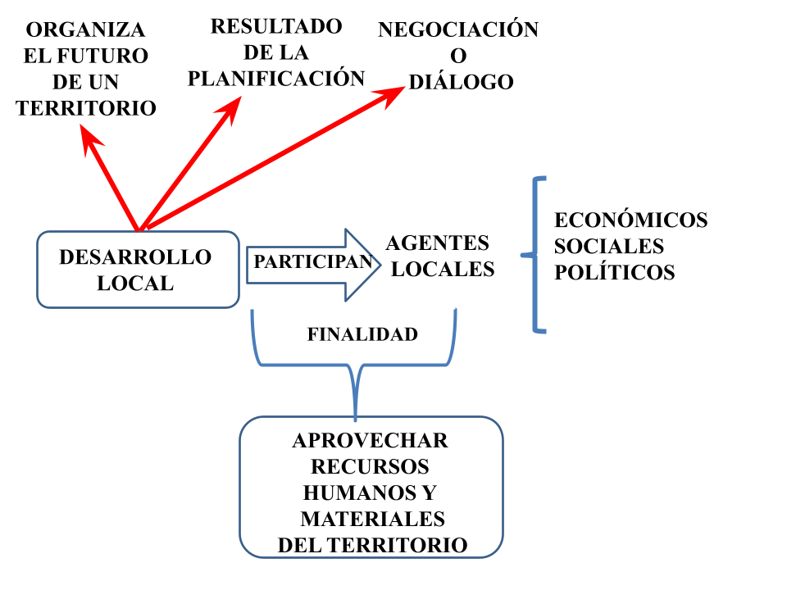

En resumen un proceso de desarrollo local exige:

- Definir qué TIPO DE DESARROLLO QUEREMOS PARA NUESTRA LOCALIDAD (¿CRECIMIENTO ECONÓMICO O UN DESARROLLO ECONÓMICO SUSTENTABLE?).
- Darle participación a los actores o agentes de la localidad tanto públicos como privados, (Este proceso no lo puede acometer solo el MUNICIPIO ni la COMUNA.
- Negociar y dialogar con todos los agentes para lograr un acuerdo en cuanto a lo que al futuro que se quiere para la localidad.
- Conocer con que se cuenta para lo que se quiere (recursos)

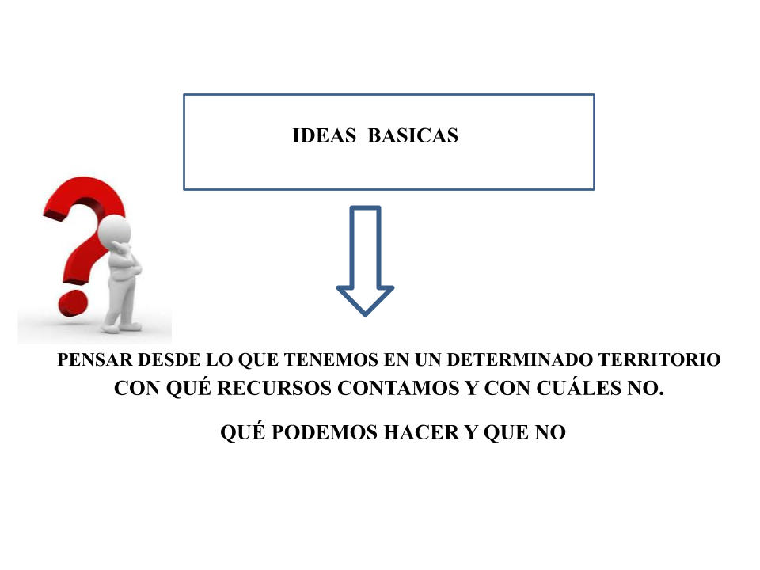

Aspecto importante a considerar para el desarrollo local es que se tiene que procurar desarrollo económico con impacto social.

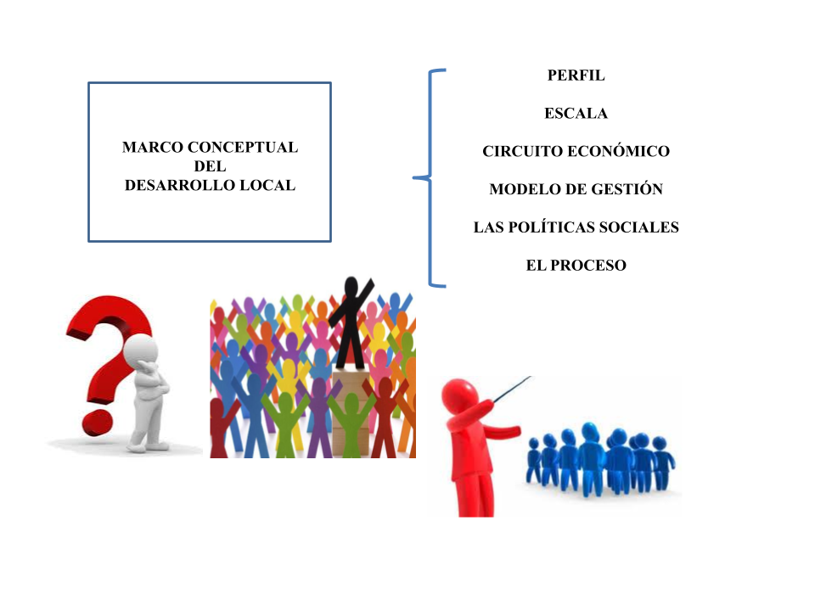

El marco conceptual del desarrollo local comprende seis puntos: perfil, escala, circuito económico, modelo de gestión, las políticas sociales y el proceso.

PRIMER ELEMENTO: el perfil de desarrollo.

Una comunidad o un territorio, sólo puede promover el desarrollo local en la medida en que tenga un perfil.

¿Qué significa tener un perfil?

Actividad que motoriza o genera el crecimiento económico del lugar con distribución del ingreso o con mejoras de las condiciones sociales. Sólo hay desarrollo local cuando una localidad tiene un perfil de hacia dónde va.
Lo primero es identificar cuál es el perfil de desarrollo y en qué condiciones está. Hay que tratar de evaluar qué perfil económico productivo tiene la localidad.
De acuerdo al perfil de desarrollo, actualmente en Argentina, los municipios y las localidades están divididas en tres tipos:
A. Las localidades o municipios que tienen un perfil definido y que no ha variado, es decir, no se ha modificado
B. El segundo tipo de territorio o localidad, está compuesto por los que tienen un perfil en crisis.
En tal caso pueden clasificarse de la manera siguiente:
- Las localidades que tienen un perfil en crisis abrupta, en las que existe un día en que se quebró el esquema productivo
- Las localidades que tienen un perfil en crisis paulatina

C. El tercer tipo lo comprenden las localidades cuyo perfil no está definido. No lo tiene definido para el desarrollo local.
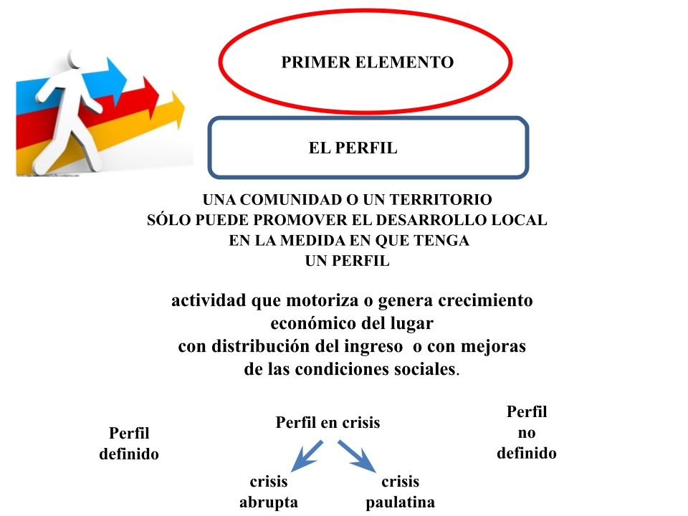

En lo esencial, la mayoría de los territorios en Argentina, se encuentran o bien en la situación de crisis (abrupta o paulatina) o con un perfil que no parece muy definido para el desarrollo local.
De ahí que el primer punto para definir el desarrollo local es visualizar hacia dónde va un territorio. Nadie puede pensar en promover una actividad económica o productiva si no tiene claro hacia dónde se motoriza el crecimiento o el desarrollo de ese territorio.

MOTOR DE DESARROLLO LOCAL
PUEDE SER
EL TURISMO
METALMECÁNICO
PRODUCCIÓN PRIMARIA AGRÍCOL

El crecimiento o el desarrollo de un territorio no tiene que ver sólo con presentar ideas. Sino además, hay que considerar la factibilidad económica y algo que resulta fundamental pero, fundamentalmente, la identidad local de los que viven, cómo viven y qué expectativas tienen o no. Por eso, los programas de desarrollo local no se pueden construir desde afuera.
No es sólo un problema técnico; es un problema fundamentalmente cultural y de identidad para el desarrollo local. Por eso es que se requiera de un fuerte consenso de las instituciones locales
El promover el desarrollo local no tiene como objetivo generar asociatividad o vínculos; esto puede ser claramente un elemento sin el cual no se da. La clave es motorizar actividades económicas. De hecho, puede ser un paso previo para esto, pero no porque una comunidad tenga buenos vínculos, articulación y se llevan bien las instituciones, está en condiciones de desarrollo local.

El desarrollo local tiene un fuerte componente económico; lo primordial, básicamente, es lo económico. No lo asociativo, no la creación de vínculos sino la actividad económica y todas las condiciones que se pueden llegar a encadenarse detrás de ella.

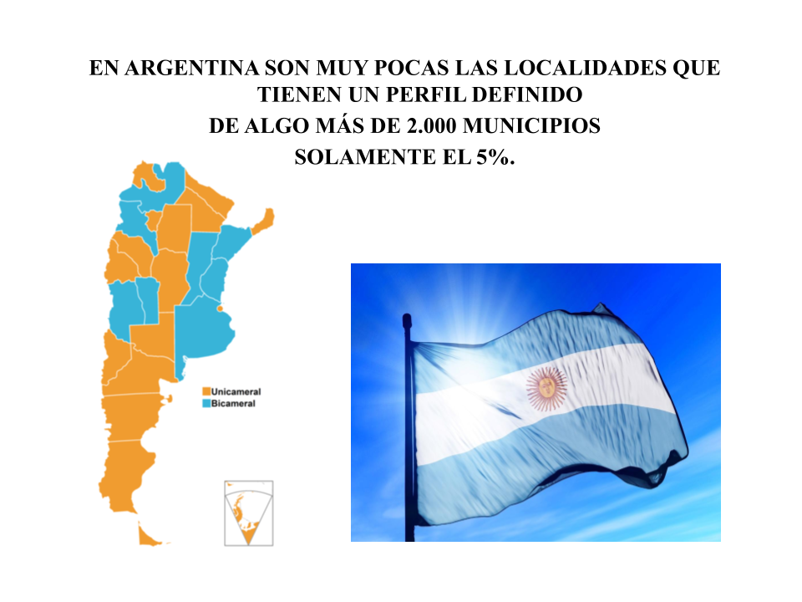

SEGUNDO ELEMENTO: el tipo de municipio.
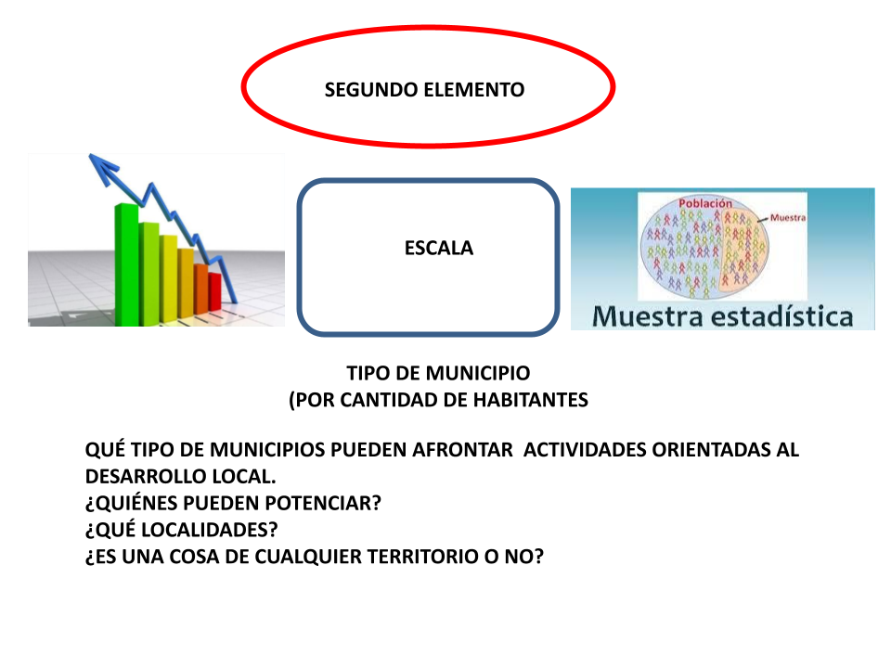
Argentina tiene más de 2.100 municipios.
El municipio más grande es de aproximadamente casi 1.500.000 habitantes y el más chico es de 90 habitantes, con lo cual, el abanico es extremadamente amplio y obliga a hacer una división en, por lo menos, cinco tipos de municipio para tratar de ver estas condiciones de desarrollo local en cada uno
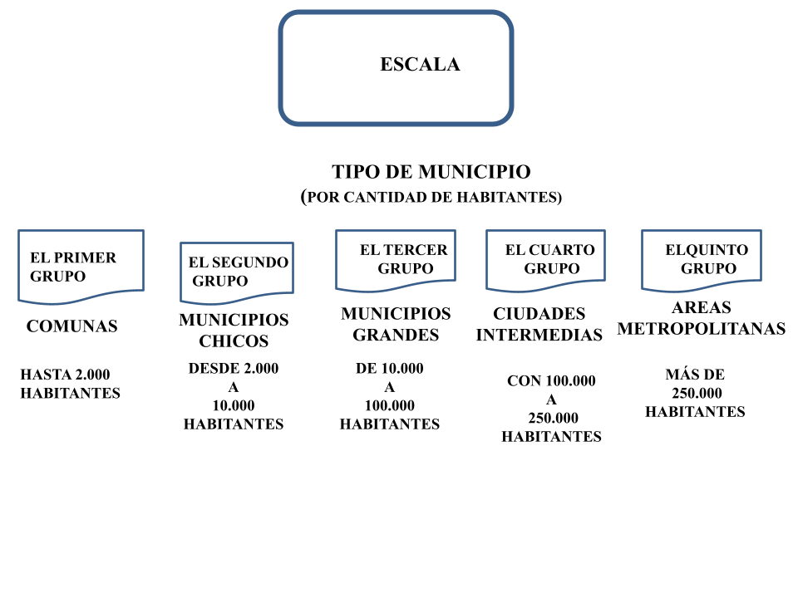

Comunas.
Aparecen como comunas o municipios de tercera, de acuerdo a las provincias, o en algunos casos, comisionado de fomento.
Son los municipios de hasta 2.000 habitantes.
Estos municipios en Argentina tienen un componente casi exclusivamente rural. Hay muy poco Estado local. Básicamente, lo que hay son algunos elementos; alguien que coordina o que maneja la estructura municipal y algún ayudante, pero no mucho más que eso. Tampoco se puede encontrar a la sociedad civil muy organizada, sino que hay fundamentalmente redes de familia.
En la práctica no se maneja presupuesto y las condiciones para emprender algo son bien limitadas.

Municipios chicos.
Son los que comprenden desde 2.000 a 10.000 habitantes.
Tienen algo más de lo local, pero muy poco: pueden tener una persona encargada del área de acción social, un secretario de producción o líder productivo.
Hay un poco más de equipos técnicos (no mucho más) y fundamentalmente hay organizaciones de base: unión vecinal, asociación de fomento, club de barrio. Hay, sobre todo, instituciones de base y en algunos casos, entidades intermedias.Prácticamente no manejan muchos recursos por lo que sería muy difícil planificar el desarrollo local.

Municipios grandes.
Básicamente son de 10.000 a 100.000 habitantes. Acá sí, claramente, hay un Estado local más consolidado con secretarías, distintas áreas; más recursos, más conocimiento y hay organizaciones de base, entidades intermedias y –en muchos casos- universidades o sedes de universidades. Está más consolidada la estructura organizativa

Ciudades intermedias
100.000 a 250.000 habitantes. Además de haber más recursos y más Estado local, la problemática social tiene que ver con la estructura de los servicios. Esta discusión sobre cuál es el servicio que presta la provincia; cuál es el que presta la municipalidad, quién rompe la vereda y quién la arregla y por dónde pasa la jurisdicción de uno y de otro. La problemática de los servicios aparece como central, luego la problemática de las políticas sociales y, en muchos casos, la propia seguridad.

La problemática está más orientada a las ciudades. Tiene más ventajas en términos de recursos porque recauda más al tener mejores condiciones. Pero, a la vez, problemáticas nuevas, distintas y, además, se pierde la dimensión de lo local, ya no es tan fácil intercambiar con el otro; ya no se puede ver al intendente en la casa sino que se va perdiendo lo local. Aparece la estructura gubernamental, aparece la estructura del Estado al frente de la sociedad. No todo está mezclado como puede ser, sobre todo, en los municipios chicos.

Áreas metropolitanas
Más de 250.000 habitantes. El eje central está dado por los cruces de jurisdicción. Esto es: la persona que vive en un lado y trabaja en el otro (Rosario y el Gran Rosario; Córdoba y el Gran Córdoba; la ciudad de Buenos Aires y el Gran Buenos Aires). Como aclaración el Área Metropolitana de Bs As (AMBA) es una delimitación utilizada por el INDEC (2003) que incluye a la Ciudad de Buenos Aires (CABA) y 24 partidos del Gran Buenos Aires. Rodeando a la CABA, se extienden los partidos de la Provincia de Buenos Aires. Aquí encontramos, por ejemplo, que al hospital de la ciudad de Buenos Aires concurre quien vive en ella y el habitante del conurbano. Existe la discusión sobre quién es el contribuyente, quién es el usuario y quién es el ciudadano del lugar.
En el caso de la ciudad de Buenos Aires, viven 2.700.000 personas y entran todos los días 3.000.000 de personas, con lo cual, esta discusión se hace muy fuerte. Pero también se hace muy fuerte entre los Partidos del conurbano bonaerense por los hospitales como en los casos de Rosario y de Córdoba.
En Argentina, el 85% de los municipios son de menos de 10.000 habitantes. Con lo que podemos inferir que el 85% de los municipios tienen problemas para el desarrollo local porque cuentan con escasos recursos y escasas condiciones técnicas y organizativas.
Mientras, el 75% de la gente vive en ciudades de más de 100.000 habitantes. Entonces, hay muchas jurisdicciones, pequeñas localidades, pequeños territorios casi sin población y en pocas jurisdicciones se da la concentración de población. Esto marca un primer problema a la hora de pensar el desarrollo local.
El segundo punto, entonces, es que el desarrollo local no sólo es un problema de perfil. En segundo lugar, es un problema de escala. No sólo se trata de definir hacia dónde va, sino también de escala posible.
En algunos casos está fuera de escala por estar muy poblado y en otros por estar con muy escasos recursos y muy pocas condiciones.

TERCER ELEMENTO: los circuitos económicos.

El tercer punto para contemplar el desarrollo local, son los circuitos de economía que funcionan en ese territorio. Los flujos económicos del lugar tienen que ver con el análisis de lo que pasa hoy en Argentina, y se dividen
en 3:
Economía formal.
Economía informal,
Economía de subsistencia

CUARTO ELEMENTO: el modelo de gestión

Para tomar en consideración o evaluar el modelo de gestión de un territorio,
hace falta articular tres elementos:
- Los instrumentos técnicos: la capacidad técnica (qué se encara, qué políticas, qué programas, qué líneas de trabajo tiene ese territorio).
- La voluntad política: que hace referencia a cómo se gobierna, no sólo qué programas y qué líneas.
- Los actores: quiénes participan.

QUINTO ELEMENTO: las políticas sociales locales.

A grandes rasgos, se puede decir que las políticas sociales que hacen los municipios son parches, en términos generales, que tratan de sostener como pueden lo que no viene de la Nación o por los recursos que les faltan.
El quinto punto, entonces, tiene que ver con las políticas sociales. Se supone que el desarrollo local empieza a articular políticas sociales y desarrollo cuando en el programa de empleo que se genera, los emprendimientos productivos y los programas de capacitación están orientados al perfil de desarrollo. Para esto hacen falta instrumentos de planificación específicos.

SEXTO ELEMENTO: el desarrollo local como proceso.

El desarrollo local no tiene que ver sólo con la construcción de una idea; se trata de pensar el desarrollo local y después introducir los instrumentos de planificación como un proceso. Esto significa básicamente, un proceso en el cual hay diferentes etapas.

Primero, un conjunto de actores que hay en un territorio: la municipalidad, las empresas, los comercios, las organizaciones de base (las más elementales: sociedad de fomento, unión vecinal, grupo comunitario), entidades intermedias (al estilo Cáritas, Cruz Roja), ONGs (organizaciones más consolidadas, más profesionales) y vecinos sueltos (el que no pertenece a ninguna de las otras tres) que sería el 70% de la gente que no participa en ninguna organización; es un vecino pasivo o un vecino suelto.

Segundo, cuatro modelos de políticas. La primera es la política de asistencia: que consiste en alguien que da algo (el municipio) y alguien que recibe (los vecinos). Un comedor, por ejemplo: si la gente va a comer y vuelve a su casa, es una política de asistencia. La asistencia no es “asistencialismo”: cuando uno le da algo a alguien para tenerlo atado, para que lo vote. La asistencia es dar un subsidio, dar un alimento; dar algo es asistir. La política de asistencia consiste en alguien que da y alguien que recibe. El que recibe es pasivo y ahí terminó la relación.

En segundo lugar, la política de promoción. Supone alguien que da algo y alguien que recibe, pero hay dos diferencias:

Primero, el que recibe es activo, hace algo. El que va a un comedor y participa de actividades comunitarias, está siendo activo; no sólo recibe, sino que hace algo.

Segundo y fundamental, para que haya promoción tiene que haber capacitación. Esto es: promoción significa promover las capacidades. Si el que va a comer al comedor, come, participa de las entidades comunitarias y recibe un curso de carpintería, se están promoviendo las capacidades y no sólo está recibiendo algo. En la promoción participan la municipalidad y las organizaciones sociales; van promoviendo las capacidades de las personas. Esto funciona si el que va al comedor participa y recibe un curso de carpintería, cuando hay alguien que busca un carpintero en el lugar. Si no, no sirve de nada porque en realidad se estarían creando expectativas que no tienen nada que ver con la realidad del lugar. La política de promoción requiere de un diagnóstico previo.

Tercero: programa de desarrollo productivo, básicamente orientado a la producción y lo económico, donde participan:
El primer sector que es el Estado (la municipalidad) y las empresas y los comercios. En términos teóricos, la municipalidad es el primer sector; es el sector público, el Estado.
El segundo sector Las empresas y los comercios ; el mercado.
El tercer sector Las organizaciones de base, organizaciones intermedias y ONGs son que es la sociedad civil.
La política de asistencia relaciona al primer sector directamente con los vecinos.
La política de promoción integra al primer y tercer sector: Estado y sociedad civil. La política de desarrollo productivo incluye al primer y al segundo sector: Estado y mercado; Estado y sector privado.
Y, cuarto tipo, la política de desarrollo local involucra al primer sector, segundo sector y tercer sector; es: Estado, sector privado y organizaciones sociales. Esto es un proceso: un gobierno local que no encaró nada, debería comenzar a hacer buenas políticas de asistencia. Si tiene un buen proyecto de asistencia, probablemente pueda hacer una buena promoción. Si tiene una buena política de promoción podrá encarar un intento de parque industrial, de desarrollo productivo y, si funciona bien, podrá encarar un programa de desarrollo local.

· El desarrollo local es un fenómeno complejo de la evolución de los individuos sociales, los colectivos en que se integra y de la sociedad local, también de las estructuras económicas y sociales y de los sistemas ambientales en que se desenvuelve, que exigen de un enfoque en sistema, integral, donde el factor decisivo lo es el hombre y la dirección de las acciones e intervenciones tienen que estar orientadas al desarrollo del individuo social, a la elevación de su bienestar, sobre la base del incremento continuado y sostenible del rendimiento de la producción social, de la eficiencia de la gestión económica y del mejoramiento de las condiciones de vida y trabajo, así como ambientales, en que se realiza el hombre.
EL PROYECTO POLITICO COMO PARTE DEL DESARROLLO LOCAL
Un proyecto político democrático, por definición es un proyecto de elevada participación social y de potenciar los propios recursos. ... La cuestión reside en la representatividad de dicho proyecto, que sólo si es un proyecto de desarrollo, da paso a una representatividad colectiva por pura definición.
Según estos autores, toda sociedad, en todo momento de su historia, posee un “proyecto político”, rara vez explícito y que puede ser de naturaleza conservadora, progresista, revolucionaria u otra, pero que siempre se refiere a la modalidad histórica específica y concreta mediante la cual se usan los recursos, incluido el recurso de poder.

